LA MÉDITERRANÉE

AU XII° siècle

Première partie : les trois civilisations de la Méditerranée

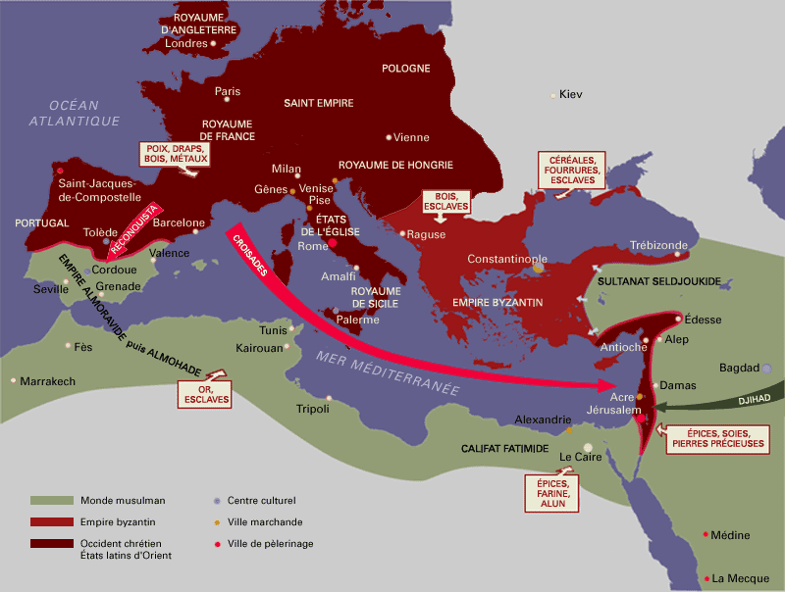

1. l’Occident Chrétien
Après les bouleversements entraînés par les invasions du IXe siècle, les pouvoirs se sont stabilisés en Occident, principalement sur le modèle de la monarchie féodale.
L’Occident méditerranéen se caractérise par un morcellement politique, malgré une restauration de l’autorité des princes et par la création de républiques urbaines.
La France, malgré les progrès du pouvoir royal, est encore un agrégat de petites seigneuries (duché d’Aquitaine, comté de Toulouse-Provence, Normandie, Bourgogne).
L’Italie, théoriquement sous l’autorité de l’empereur germanique, voit se développer les cités autonomes (Naples, république de Venise, Pise, commune de Gênes, Florence, Milan) et le pourvoir du pape qui contrôle une grande région autour de Rome. La péninsule achève de se dégager de l’autorité impériale : au Nord, les évêques tiennent le pouvoir dans les cités, s’appuyant sur l’aristocratie féodale. Lorsque l’empereur Frédéric Barberousse tente de réaffirmer ses droits impériaux, les villes du Nord, réunies dans la ligue lombarde, se révoltent et contraignent l’empereur à composer avec leur autorité (Paix de Constance en 1183). Au Sud, le royaume normand a acquis son indépendance et s’affirme comme le modèle de la monarchie féodale.
Dans la péninsule ibérique, les royaumes demeurent séparés : Portugal (c’est un royaume à partir de 1140), Navarre, Castille, Léon, Aragon. Cependant, chaque royaume connaît des progrès de centralisation, dans les limites de ses frontières, selon les progrès de la Reconquista. La Guerre Sainte permet ainsi aux rois castillans de coiffer la féodalité sous leur autorité. Cependant, des institutions représentatives viennent limiter le pourvoir des souverains, comme les Cortes en Castille, qui représentent les villes à partir de 1187.
Depuis le XIe siècle, l’Occident connaît un développement économique rapide qui s’accompagne d’une reprise démographique importante.
La production agricole augmente, après plusieurs siècles de crises. L’ensemble de la façade méditerranéenne est concernée par les déboisements, les terrassements, les travaux de drainage (par exemple en Camargue et aux bouches du Pô) et d’assèchement des marais. Ici et là, les zones irriguées permettent la polyculture. Partout, les hommes conquièrent les vallées et les pentes, aménagent les versants abrupts et ravinés pour les mettre en culture. L’olivier et la vigne se développent rapidement (la vigne couvre jusqu’au tiers du sol en Catalogne, entre 10 et 20% en Provence et au Languedoc). Le nombre de petites terres paysannes (les " alleux ") progresse, signe de la création de lopins nouveaux.
Les progrès techniques sont encore limités, mais réels : les moulins se multiplient, ainsi que les forges (les moines cisterciens répandent leur utilisation, comme ils participent d’ailleurs aux défrichements, en Provence ou en Camargue), l’artisanat se développe dans les villes. Cependant, le Nord de l’Europe conserve la primeur de certaines techniques : la charrue à versoir n’est introduite que tardivement dans le Midi.
Famines et épidémies se font plus rares pour un temps. Les hommes, mieux nourris, deviennent plus nombreux : on estime que la population de l’Europe s’accroît de 46 millions d’habitants vers le milieu du XIe siècle, à 61 millions en 1200. Cependant, cette croissance des hommes concerne surtout les régions du Nord.
Le commerce interrégional se développe, les marchés prennent de l’importance, la monnaie retrouve son rôle. Les centres urbains bénéficient de cet essor, en particulier les grandes villes italiennes, dont les marchands contrôlent les relations commerciales avec l’Orient et dominent la façade méditerranéenne.
La société occidentale, régie par le système de la féodalité, est dominée par les seigneurs, détenant le pouvoir militaire, seuls capables d’assurer la sécurité à l’aide de leurs vassaux, qui forment la classe de la chevalerie, classe guerrière, qui développe une mentalité et des valeurs particulières (fidélité, sens de l’honneur, courage...). Cette classe dominante se distingue également par son pouvoir économique, qui repose sur la terre, la possession de fiefs. La seigneurie est le cadre de vie de la masse rurale (la terre continue d’occuper la quasi totalité de la population), majoritairement composée de serfs, même si la paysannerie libre résiste bien dans le Sud de l’Europe où la féodalisation est plus tardive et moins complète. Avec le développement des villes, de nouvelles classe sociales se développent, artisans et surtout marchands.
Cette société, l’Eglise en revendique à présent le contrôle. Après des siècles de décadence, elle achève sa réforme entamée sous le pontificat de Grégoire VII (1072-1085). C’est tout d’abord une réforme morale et disciplinaire qui se traduit par une purification des mœurs du clergé (lutte contre la simonie et le nicolaïsme). Le pape s’efforce également de restaurer son pouvoir face à l’empereur en imposant l’élection canonique des évêques et des abbés ou en instituant ses légats permanents. L’Eglise tente de limiter les ardeurs guerrières des chevaliers, en imposant des trêves (la " Paix de Dieu ") ou en les canalisant vers un but chrétien grâce à la croisade. Enfin, le développement des ordres religieux, Cluny et Cîteaux, renforce la mainmise de l’Eglise sur la Chrétienté occidentale. Ils permettent en outre à Rome de combattre la vague hérétique du XIIe siècle, en particulier le catharisme, qui conteste la doctrine et critique les biens temporels comme le pouvoir politique, revendique un retour à la pureté primitive sur le modèle du Christ, et tente alors de s’ériger en véritable contre-Eglise.
2. La civilisation islamique
Le monde musulman est une aire vaste, à laquelle la langue et la religion assurent une cohésion. La religion guide tous les actes de la vie, bien qu’il n’existe ni clergé officiel, ni célébration religieuse. Le musulman doit observer dans sa vie quotidienne les obligations fondamentales que constituent les " cinq piliers de l’islam " : la profession de foi, ou chahada, qui constitue l’acte d’adhésion à l’islam, et qui consiste en une formule récitée : " Il n’y a de Dieu qu’Allah, et Muhammad est son prophète " ; la prière (çalat), dite à cinq moments de la journée, individuellement ou collectivement ; le jeûne (çawn), comme dans les religions juive et chrétienne, mais fixé par le prophète lors du mois de ramadân ; le pèlerinage (hajj) aux lieux saints de La Mecque ; l’aumône (zakât). Certains auteurs considèrent le jihâd comme le sixième pilier de l’islam : il s’agit à l’origine d’un " effort " personnel de chaque croyant, effort d’ascèse, travail sur soi-même. Mais le terme est également employé pour définir la lutte armée des musulmans pour la défense de l’Islam.
Au XIIe siècle, l’Islam est religieusement et politiquement divisé : l’empire constitué sous l’autorité des khalifes a éclaté. A l’Ouest, les khalifes almoravides et almohades tentent d’unifier le Maghreb et l’Espagne. En Egypte, les Fatimides se prétendant les seuls héritiers légitimes du prophète par leur filiation directe à partir de Fatima et d’Ali, gendre du prophète, ont tenté vers le milieu du siècle précédent d’éliminer le khalife abbasside de Bagdad. Ce dernier fut sauvé de justesse par l’intervention des Seldjoukides et conféra au sultan Seldjoukide une partie de son pouvoir. Et la chute des Fatimides rétablit l’unité sunnite du Proche-Orient, qui sert alors de base au Jihâd de Saladin contre les Chrétiens, mais également contre les sectes chrétiennes ou musulmanes ou de la région (telle la fameuse secte des haschîschiya, littéralement " fumeurs de haschisch ", que les Francs ont transformé en " Assassins "). Les sultans Seldjoukides ne laissent au khalife de Bagdad que son rôle de chef religieux de la communauté musulmane.
Le monde musulman est un monde de villes, souvent bâties lors de la conquête de l’empire et qui se sont développées avec le grand commerce. Ports, entrepôts, relais des caravaniers, elles sont tournées vers la mer et leur épanouissement culturel et commercial fait pendant aux régions désertiques sillonnées par les tribus nomades. Elles abritent le marché et la mosquée, le palais et les écoles. La société musulmane est plurielle : hommes de cours et de palais, militaires, scribes, lettrés, savants et principaux fonctionnaire ; milieu des grands propriétaires terriens et des marchands, rues des petits commerçants, boutiquiers et artisans ; bas peuple des petits métiers (gardiens de hammams, masseurs, acrobates, musiciens et conteurs...), des mendiants et des voleurs. A ces distinctions sociales, il faut ajouter celles entre musulmans et non musulmans, entre musulmans arabes et non-arabes...
3. Byzance
Le basileus : conception et moyens du pouvoir à Constantinople
Comme à Rome, c’est l’armée qui fait l’empereur (le basileus) en l’élevant sur le pavois. Puis le Sénat et le peuple ratifient cette " élection ".
L’empereur est le " lieutenant de Dieu sur terre ". Son pouvoir est donc de nature théologique. L’étape décisive de son investiture se déroule à Sainte-Sophie, où le patriarche couronne le nouveau souverain. L’empereur occupe alors dans la cité terrestre la place de Dieu dans la cité céleste. Mais l’Eglise byzantine ne joue aucun rôle dans sa désignation.
La vie de la Cour : l’empereur s’efforce de jouer le rôle du Christ en accueillant douze convives à sa table, lors des grandes fêtes, dans le Chrysotriclinos, la salle à manger d’or du palais. A certaines occasions, il lave les pieds des pauvres soigneusement choisis.
" La réception des hôtes " étrangers " illustre cette conception d’un pouvoir impérial chrétien qui se veut universel. Après une longue attente et la traversée de couloirs interminables, l’ambassadeur forcé par les gardes se présente devant l’empereur. Comme les sujets, il doit, en signe de vénération de la personne impériale, s’allonger de tout son long devant elle : c’est la proskynèse. Après quoi, il peut se relever. Le spectacle qui s’offre alors à lui est saisissant : le trône de l’empereur s’élève sous l’effet d’une machinerie, tandis que des automates font s’agiter des lions, des griffons et oiseaux d’or ; l’empereur est revêtu de ses habits de pourpre et de blanc, qu’un ange aurait autrefois apporté à Constantin ; ses chaussures sont de pourpre, décorées d’aigles d’or. Sans doute le visiteur en perd-il la parole mais, de toute façon, il n’a pas le droit de parler à l’empereur, qui ne s’adresse à lui que par un intermédiaire. "
Un ordre hiérarchique très strict (taxis) régit la vie du palais. Ces règles sont décrites dans des traités appelés taktika.
De nombreuses usurpations eurent lieu dans l’Empire. Elles furent l’œuvre de hauts dignitaires ou de membres de la famille impériale. les empereurs furent parfois assassinés, mais plus souvent aveuglés ou relégués dans un monastère.
La hiérarchie des dignités : en principe données à vie - mais pas héréditaires -, leurs titulaires sont révocables à tout moment par l’empereur. Ces dignités portent les noms d’anciennes magistratures romaines (César, magistros, patrice, consul, prôtospathaire ou " premier porte-épée "). Les plus élevées donnent accès au Sénat, qui a cessé depuis le VIIe siècle d’être une assemblée délibérante pour devenir un ordre social.
Sous les Comnème, l’empereur distribue les plus hautes dignités et les charges administratives importantes (les bureaux ou sékréta) à des membres de sa famille.
L’administration : Byzance hérite de l’Empire romain la tradition d’une administration de qualité, dont le personnel est nombreux et bien formé. L’administration centrale se divise en bureaux (les sékréta) : le génikon pour les finances, le drôme pour la poste et les affaires étrangères, le stratiôtikon pour l’armée... A la tête de chaque sékréton se trouve un logothète (" donneur d’ordres ") qui a sous sa direction une équipe de cartulaires, notaires, curateurs.
A la tête de la chancellerie impériale, le prôtoasékrétis, chef de l’administration.
L’administration provinciale : fondée sur la séparation entre pouvoirs civils et militaires. Le gouvernement des provinces (les thèmes) est confié à un stratège et à un juge. Cependant, les principaux fonctionnaires de province sont nommés, rémunérés et révoqués par Constantinople.
Il est dans la nature du pouvoir impérial d’intervenir dans la vie de l’Eglise. De ce fait, l’Empire byzantin ignore la lutte entre le pape et l’Empereur que connaît l’Occident aux XIe-XIIe siècles, au nom de la " liberté de l’Eglise.

DEUXIEME PARTIE : les relations entre les trois civilisations
Les relations entre les trois grandes civilisations au programme ne se limite pas aux guerres et aux conquêtes. Elles sont faites d’influences réciproques, d’échanges économiques et culturels, mais également de la perception de " l’autre " (la propagande n’est pas absente). Nous proposons ici des pistes pour faciliter l’étude de trois zones privilégiées : la péninsule ibérique, la Sicile normande et les Etats latins d’Orient. Le professeur choisira les thèmes qu’ils souhaite étudier en fonction des documents dont il dispose.
La péninsule ibérique : l’influence de la culture arabe en Occident
L’Espagne musulmane, qui avait déjà abrité les brillants foyers de la civilisation ommeyade, connaît une grande floraison culturelle et scientifique au XIIe siècle. Et c’est par elle, plus que par toute autre zone de contact, que l’Europe établit ses relations les plus fécondes avec la culture musulmane.
Dès le Xe siècle, on étudie les livres musulmans dans les monastères de Catalogne, à l’exemple des moines clunisiens. L’Espagne connaît par la suite un vaste mouvement de traduction de l’arabe au latin, mais également du grec, de l’hébreu et même des ouvrages indiens. Les grands centres de traduction fleurissent dans la péninsule, en particulier à Tolède où, autour de l’évêque, collaborent musulmans, juifs et chrétiens (les juifs, polyglottes, ont joué un grand rôle dans la transmission de la culture musulmane). Ainsi, l’italien Gérard de Crémone (né en 1114) s’installe à Tolède et traduit de l’arabe plus de 70 ouvrages scientifiques.
Les hommes de lettres et les savants arabes s’intéressent au XIIe siècle à tous les aspects du savoir. Le plus connu d’entre eux est sans doute le philosophe andalou Ibn Rochd (1126-1198), que les Occidentaux désignent sous le nom d’Averroès et qui exerce les fonctions de cadi à Séville et à Cordoue. Médecin (on lui doit un traité de médecine intitulé " Généralités " qui connaît un grand retentissement au Moyen Age), commentateur de l’œuvre d’Aristote, il tente de réconcilier religion et philosophie : " Que la loi religieuse, écrit-il, invite à une étude rationnelle et approfondie de l’univers, c’est ce qui apparaît clairement dans plus d’un verset du Coran. " L’œuvre d’Averroès influencera beaucoup la culture occidentale, malgré l’hostilité des juristes malikites (ils lui reprochent entre autres choses de remettre en question l’immortalité de l’âme) qui entraînera sa disgrâce.
Les ouvrages arabes traduits en latin au cours de la période s’attachent à tous les aspects de la connaissance et de l’expression artistique : poésie, récits d’histoire, traités juridiques, philosophie, médecine (par exemple, les textes de Maimonide (1135-1204) traitant de questions aussi diverses que l’asthme, les régimes alimentaires, la dépression nerveuse et les hémorroïdes seront traduits en latin), astronomie, sciences naturelles, géographie, agronomie, art des jardins...
Cependant, si le monde chrétien se montre très intéressé par ce qui se passe au sud, les musulmans, sûrs de leur supériorité matérielle et culturelle, ne s’intéressent guère à l’Europe chrétienne.
La Sicile normande
Avec la péninsule ibérique, la Sicile est le lieu privilégié de symbiose entre les civilisations du bassin méditerranéen. En effet, après avoir chassé les musulmans et les byzantins du sud de l’Italie, les rois normands ont su assimiler les trois cultures, tout en imposant un pouvoir monarchique qui sert de modèle à l’Occident chrétien.
Le pouvoir est représenté par une monarchie héréditaire de droit divin : le roi est sacré par le pape, on lui donne d’ailleurs les titres d’Eusèbès (Sacré) ou de Clipeus Christianorum (Bouclier de la Chrétienté). Son pouvoir est donc proche de celui de l’Empereur byzantin ; les auteurs soulignent la fascination exercée par l’Orient sur les rois siciliens, qui expliquerait en partie la menace constante qu’ils font peser sur l’Empire et leurs efforts visant à faire de Palerme l’égale de Constantinople.
Le roi impose les lois, désigne les évêques et nomme les fonctionnaires. A la cour de Palerme, Normands et Siciliens, Byzantins et musulmans se côtoient. Le latin, le grec et l’arabe sont les trois langues officielles de la chancellerie et nombre de hauts fonctionnaires pratiquent simultanément ou en alternance l’islam et le christianisme. Les rois siciliens ne dédaignent pas, à l’occasion, jouer les mécènes : ainsi, Roger II invite le géographe arabe Al-Idrisi, qui réalise à sa demande le premier atlas connu en Occident, le Kitab Rudjar (le " Livre de Roger ").
La monarchie sicilienne s’appuie sur une administration très organisée et nombreuse : conseils, bureaux, grands Officiers, administration provinciale et locale solides. On y trouve des influences byzantines (par exemple, les stratèges dans les subdivisions provinciales), musulmanes (les cadis), normandes (les vicomtes).
Tous les voyageurs semblent avoir été frappés par la splendeur de la capitale du royaume de Sicle, Palerme : Ibn Jobaïr, à la fin du XIIe siècle, décrit longuement ses places, ses jardins, ses bâtiments en pierre de taille. Il évoque les avenues spacieuses le long desquelles il sent l’influence musulmane jusque dans la parure des femmes (vêtements, bijoux, teintures, parfums), les édifices " dignes de Cordoue ", les hippodromes. Il compte l’église de l’Antiochier comme " l’un des plus merveilleux ouvrages du monde ". Cette église, comme toutes celles de la capitale, mêle les styles roman, byzantin et arabe.
Palerme est une ville riche. La situation géographique de l’île, à la croisée des routes commerciales, en fait une point de passage des marchandises venues de l’Orient. Les génois et les vénitiens ne s’y sont pas trompés et y ont installé des comptoirs. Et les échanges commerciaux sont facilités, tout au long du siècle, par la communauté culturelle : Palerme devient un creuset international des sciences et des arts qui assimile, à l’exemple de la cour du roi, les cultures occidentale, arabe et grecque.
Les Etats latins d’Orient
On partira d’une carte des Etats latins d’Orient sur laquelle on indiquera les quatre principaux Etats : le comté d’Edesse, la principauté d’Antioche, le royaume de Jérusalem et le comté de tripoli.
Il semblerait que l’existence de ces Etats nés de la Croisade ait plus contribué à éloigner les trois civilisations qu’à créer des contacts féconds. Ces Etats sont avant toute chose des places fortes (on peut montrer un plan du Krak des Chevaliers aux élèves), dont la survie est incertaine. Les occidentaux (on les appelle " les Francs "), relativement peu nombreux (une centaine de milliers de personnes en tout, mais certains auteurs font allusion à quelques milliers de moines-soldats et autant de " piétons "), y sont principalement représentés par les moines-soldats des ordres militaires (les Templiers et les Hospitaliers) et par les italiens : les villes italiennes, qui ont participé aux transports de troupes des croisades, en ont obtenu des concessions dans les ports du Levant, leur permettant de pénétrer dans le commerce oriental.
Cependant, certains thèmes peuvent fournir matière à étude :
- La transposition en Orient du modèle de la monarchie féodale, dans ces territoires : le roi, monarque héréditaire, s’appuyant sur une Curia regis aux fonctions législatives et juridiques, de grands officiers et une noblesse locale. Comme en Sicile, on constate des influences arabes et grecques, en particulier dans l’administration locale (le sekreton dans le domaine financier, le cadi dans celui de la justice).
- La société : sur un espace réduit, de nombreuses cultures doivent cohabiter. Juifs, musulmans, Palestiniens, Syriens, Grecs, Chrétiens appartenant aux différentes sectes et Chrétiens d’Occident vivent dans une relative harmonie durant quelques décennies. L’effort d’adaptation des Occidentaux s’explique d’ailleurs bien plus par leur faiblesse numérique que par une réelle volonté d’échange : les croisés sont demeurés imperméables aux autres cultures, et l’on a pu résumer l’apport des croisades à la découverte de l’abricot. Il est vrai que les lois de chacun furent respectées (chaque communauté a ses lois et ses propres juges), que la pratique religieuse fut tolérante (grâce à la pratique du simultaneum : les mêmes édifices abritent alternativement et parfois en même temps les différents cultes). De même, on relève l’existence de quelques lieux de convivialité (les bains, par exemple) et la célébration de rares mariages mixtes.
Au total, l’existence des Etats latins d’Orient entraîna une méfiance des différentes civilisations et durcit les antagonismes. Le transfert des connaissances ne se fit pas ici, mais en Espagne ou en Sicile.
TROISIEME PARTIE :Un exemple d’interface VENISE
Dès le Xe-XIe siècle, des marchands italiens sont installés à Constantinople et dans les régions musulmanes. Ils commercent dans tout le pourtour de la Méditerranée orientale. Vers la fin du XIe siècle, Byzance est contrainte de louer les services de la flotte vénitienne contre d’énormes avantages commerciaux. Celle-ci transporte également les croisés vers l’Orient et, en 1099, la première croisade et la prise de Jérusalem ouvrent aux marchands vénitiens d’immenses perspectives commerciales.
Venise se situe au contact de plusieurs aires de production et de consommation, au carrefour des mondes occidental, byzantin, slave et musulman, à la rencontre des routes maritimes et des routes terrestres. Au XIIe siècle, l’Occident accroît fortement sa consommation de produits orientaux et les arsenaux de Venise construisent des navires à un rythme encore inconnu jusqu’alors.
Les marchands vénitiens importent d’Occident du bois, des métaux (fer, cuivre, argent), des produits textiles (draps de laine, serge, toiles de chanvre, lin). Aux Occidentaux, ils fournissent parfums, épices, esclaves, soie, coton et alun.
Du monde slave, ils font venir du bois, du miel, de la cire, des fourrures et des esclaves et vendent leurs draps, du sel et des métaux.
Byzance exporte par leur intermédiaire ses marchandises venues de la mer Noire et du Proche Orient (soieries, vins, or, etc.) et achète du blé, des draps, des métaux précieux.
Enfin, les Vénitiens se procurent la soie venue de Chine, les épices, le sucre, le lin et le coton, l’ambre, les parfums, cuirs, métaux, fourrures, grâce à leurs contacts musulmans.
Au XIIe siècle, les Italiens créent de véritables colonies de peuplement. Les Génois possèdent des comptoirs sur tous les rivages de la Méditerranée et l’on peut parler d’un empire colonial vénitien, qui s’étendrait sur les rives de l’Adriatique, en Crète, dans les îles ioniennes et égéennes et au Moyen Orient. Ainsi, en 1135, Venise, comme Gênes et Pise obtient la propriété d’un quartier dans les principales villes et ports de la Terre Sainte. Ces quartiers ont leurs rues commerçantes, leurs bâtiments administratifs, leur four et leur moulin, leurs entrepôts appelés fondachi, leurs églises... Les marchands italiens ont ainsi accès à tous les produits d’Asie que leurs apportent les caravanes et bénéficient d’une franchise douanière totale.
Le marchand vénitien est toujours au loin... C’est un marchand et un marin à la fois, et même un homme d’affaires lorsque le sort lui sourit, ce qui n’est pas rare au XIIe siècle. Pour affréter ces navires, les marchands concluent des associations commerciales avec des hommes d’affaires vénitiens basés à Venise même ou dans les ports d’Orient, qui leur fournissent tout ou partie du capital (on appelle ce type d’association colleganza). Si ses affaires sont florissantes, le marchand préfèrera se procurer ses propres capitaux par l’intermédiaire de prêts maritimes qui lui permettent de conserver tout le bénéfice de ses opérations.
Au XIIe siècle, le commerce méditerranéen devient le fait exclusif des hommes d’affaires italiens. En assurant la totalité des transports de troupes vers les Etats latins d’Orient, et en s’installant sur place, les marchands vénitiens parviennent à se passer des leurs intermédiaires byzantins et musulmans et maîtrisent seuls l’essentiel du commerce méditerranéen. Le fait que Venise encourage ses marchands à voyager non plus individuellement, mais en convois organisés et protégés par des navires de guerre (les " mudes ") donne une idée de l’importance de la maîtrise maritime des Vénitiens en Méditerranée.
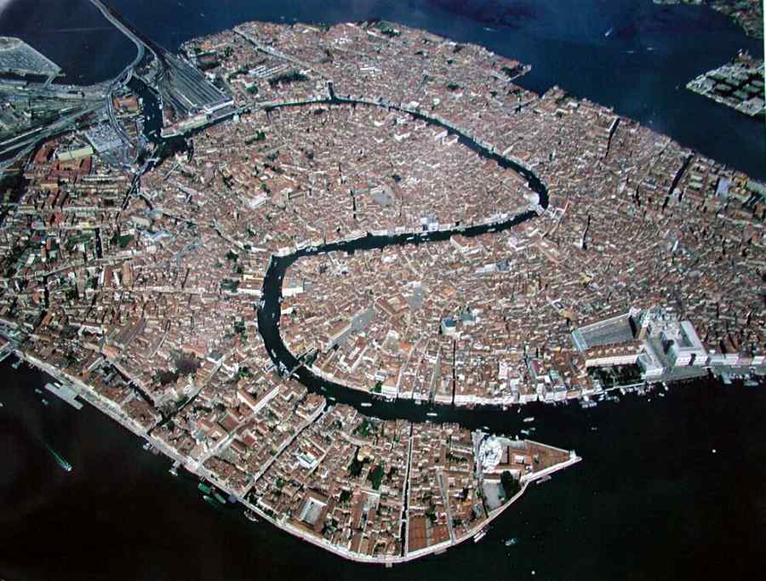
DM D’HISTOIRE
Ce devoir s’inscrit dans la partie du programme de seconde intitulée " La Méditerranée au XIIe siècle "
1. Le roi de Sicile Guillaume Ier (1154-1166) vu par un voyageur arabe
L’attitude du roi est vraiment extraordinaire. Il a une conduite parfaite envers les musulmans; il leur confie des emplois, il choisit parmi eux ses officiers et tous, ou presque tous, gardent secrète leur foi et restent attachés à la foi de l’Islam. Le roi a pleine confiance dans les musulmans et se repose sur eux dans ses affaires et de l’essentiel des préoccupations, à tel point que l’intendant de sa cuisine est un musulman.
À Messine, il a un château, blanc comme la colombe, qui domine le rivage de la mer. Il a un choix nombreux de pages et de femmes esclaves. Il n’y a point de roi des chrétiens qui soit plus splendide en sa royauté, plus fortuné, plus luxueux que lui. (...) Par l’éclat de sa pompe royale, par l’étalage de sa parure, il ressemble au roi des musulmans (...) Un autre trait que l’on rapporte de lui et qui est extraordinaire, c’est qu’il lit et écrit l’arabe (...)
On nous a ainsi raconté que cette île fut secoué d’un tremblement de terre, dont ce roi polythéiste⁽¹⁾ fut fort effrayé. Il parcourut alors son palais, où il n’entendit qu’invocations à Dieu et à son prophète, prononcées par ses femmes et par ses eunuques. Si ceux-ci manifestèrent quelque trouble à sa vue, il leur dit pour les rassurer: "Que chacun de vous invoque celui qu’il adore et dont il suit la foi !".
Ibn Djubayr, (voyageur et intellectuel originaire d’Al Andalus, 1145-1217), Voyages, 1184.
Traduction M. Gaudefroy-Demombynes.
(1) Les musulmans accusent les chrétiens, pour qui Dieu est la Sainte Trinité (le Père, le Fils et le Saint-Esprit), d’être polythéistes.

2. Palerme, capitale de la Sicile
Elle est, dans ces îles, la mère de la vie citadine unissant en elle deux beautés, richesse et éclat: elle a tout ce que l’ont peut souhaiter pour charmer l’ouïe et la vue, et pour réaliser une vie pleine et verdissante, belle et splendide, brillante, plaisante, elle apparaît en une vision ensorcelante; parmi ses places et ses espaces on imagine qu’elle est toute entière un jardin. Les rues et avenues y sont spacieuses; elles charment tous les regards par la brillante beauté de leur aspect. extraordinaire, elle a des édifices dignes de Cordoue: tous les bâtiments sont en pierre de taille appelée tuf. (...)
Les palais du roi sont rangés sur la poitrine de la cité, comme les colliers sur le cou de jeunes femmes aux seins arrondis; en ses jardins et ses hippodromes se succèdent plaisirs et jeux. Combien de closeries et de pièces d’eau, de pavillons de plaisance et de belvédères ce roi possède sans les habiter ! Combien il possède, dans ses quartiers, de couvents aux bâtiments, brillamment ornés dont les moines sont richement pourvus de larges censives et dont les églises ont des croix orfévrées d’or et d’argent. (...)
En cette cité, les musulmans conservent quelques restes de leur foi; ils fréquentent la plupart de leurs mosquées et ils y célèbrent la prière rituelle sur appel clairement entendu. Ils ont des faubourgs qu’ils habitent seuls, à l’exclusion des chrétiens. Les souks en sont fréquentés par eux, et ils en sont les marchands.
(...) Ils ont un cadi⁽¹⁾ devant lequel ils élèvent leurs procès; ils ont une mosquée principale où ils s’assemblent pour faire la prière et qu’ils ont grand soin d’illuminer en ce mois béni. Les mosquées ordinaires sont fort nombreuses, innombrables. Pour la plupart, elles servent de classes pour les professeurs de Coran.
(1) Cadi : juge religieux chez les musulmans.
Ibn Djubayr, Voyages, 1184.

Questions :
En vous appuyant sur les documents ci dessus et vos connaissances, montrez quelles sont les relations entre les différentes civilisations méditerranéennes dans le royaume normand de Sicile et Italie du Sud au XII e siècle
3 Mosaïque de Monreale le roi Guillaume de Sicile offre à la Vierge l’église de Monreale Sicile

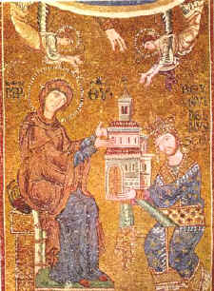

Correction
Introduction
(Situer dans l’espace et le temps) La Sicile et l’Italie du Sud, au cœur du bassin méditerranéen, constituent un carrefour commercial et culturel. Au XIe siècle, cette région alors aux mains des Byzantins et des Arabes, est conquise par des chevaliers normands. Une aristocratie normande et catholique domine donc une population composite appartenant à plusieurs civilisation : latine (italiens et normands), byzantine (grecs), arabe et de juive. (Problématique) Quels sont les relations entre ces différentes civilisations dans le royaume de Sicile au XIIe siècle ? (Annonce du plan) Quelles sont en particulier les relations entre Latins et Musulmans, et entre Latins et Grecs ?

A) Les relations entre latins et arabes
(Présentation des deux premiers documents) Le premier et le second document sont extraits d’un récit de voyage, rédigé en 1184 par un intellectuel arabe, Ibn Djubayr, originaire d’Al Andalus, c’est à dire de l’Espagne musulmane. Dans le premier document Ibn Djubayr décrit le roi de Sicile d’après ce qu’il a vu et ce qu’il a entendu lors de son passage en Sicile, en 1166 ou peu avant.
Ce qui étonne Ibn Djubayr c’est que le roi Guillaume premier de Sicile se comporte comme un souverain musulman : " Il ressemble au roi des musulmans ". En effet le roi lit et écrit l’arabe, possède un harem de femmes gardées par des eunuques, choisit ses officiers et son cuisinier parmi les musulmans, et habite dans des palais avec des jardins à la mode arabe.
Dans le second document Ibn Djubayr décrit la ville de Palerme, capitale du royaume de Sicile. Il s’émerveille de sa beauté et de sa richesse et la compare à Cordoue, ancienne capitale d’Al Andalus dont il est originaire. Il dit que la ville compte de nombreux couvents, églises et mosquées tous richement décorés. Il précise que les musulmans y constituent une communauté autonome avec ses propres lois, vivant à l’écart des chrétiens. En effet, les musulmans exercent librement leur culte, possèdent une grande mosquée, de petites mosquées servant d’école coranique, et un tribunal présidé par un cadi, c’est à dire un juge religieux.
Ces deux documents montrent que les rois de Sicile pratiquent non seulement une grande tolérance vis à vis des Musulmans, mais aussi qu’ils ont adopté une partie du mode de vie des Arabes. Cela a de quoi étonner ce voyageur musulman, car à l’exception du roi de Castille à Tolède, les souverains catholiques ne tolèrent pas les Musulmans, n’adoptent pas leur mode de vie quand ils ne les combattent pas en Espagne ou en Terre-Sainte

B) Les relations entre les Latins et les Grecs
Présentation du document 3. Ce dernier document est une mosaïque décorant la cathédrale de Monreale (Sicile), datant de la fin du XIIe siècle. Elle représente le roi de Sicile, vêtu comme un empereur byzantin, offrant une maquette de l’église à la Vierge. La légende en latin précise qu’il s’agit de Guillaume II. En dessous sont représentés des blasons qui doivent être aux armes des rois de Sicile et des croix latines.
On retrouve donc dans cette mosaïque probablement due à un artiste byzantin des éléments appartenant à la culture grecque (représentation de la Vierge et du Roi plus petit ), et à la culture latine (inscription, blasons, croix latine). Ainsi dans cette œuvre d’art les deux cultures grecque et latine ont fusionné. De manière plus générale dans les édifices du douzième siècle sicilien les cultures grecque, latine et arabe ont fusionné.

Conclusion
(Réponse à la problématique). Ainsi, la Sicile apparaît au XIIe siècle comme un lieu de tolérance religieuse et de fusion des cultures méditerranéennes dans certains domaines tels que l’art, alors qu’ailleurs ces cultures s’ignorent généralement voire se combattent au nom de la religion.
(Nuances et élargissement). On peut cependant se demander si cette tolérance n’est pas limitée. Elle apparaît surtout comme une volonté des rois de Sicile et on peut se demander si les différentes communautés en faisaient de même. D’ailleurs Ibn Djubayr note que les Musulmans vivaient séparés des Chrétiens. Et des incompréhensions subsistent de part et d’autre : Ibn Djubayr qualifie Guillaume premier de polythéiste, se basant sur la croyance des Chrétiens en la Sainte Trinité. Est-ce que les Latins n’ont pas fini par exclure les autres cultures et religions en Sicile ?

Bibliographie
CASSATA (Giovanella), COSTANTINO (Gabriella), SANTORO (Rodo). - Sicile romane, La Pierre-qui-Vire : Zodiaque, 1986, 319 p. (Collection " La nuit des temps ", n° 65).
BRESC (Henri), BRESC-BAUTIER (Geneviève), (dir). - Palerme 1070-1492, mosaïque de peuples, nation rebelle : la naissance violente de l'identité sicilienne, Paris : Éditions Autrement, 272 p. (Collection Mémoires, n° 21.)

Al-Idrisi, La Méditerranée au XIIe siècle. Une exposition virtuelle de la Bibliothèque nationale de France sur le géographe arabe Al-Idrisi, auteur d'une Géographie commandée par le roi Roger II de Sicile.
http://classes.bnf.fr/idrisi/index.htm

Un site remarquable: Les Normands, peuple d'Europe, le patrimoine normand européen, Xe-XIIe siècle.
http://www.mondes-normands.caen.fr/

Un cours de Jean Braustein : la Méditerranée au XIIe siècle dont une présentation sur la Sicile Normande utilisant le site ci-dessus.
http://membres.lycos.fr/jbraun/HG/Seconde/Mediterranee.html

